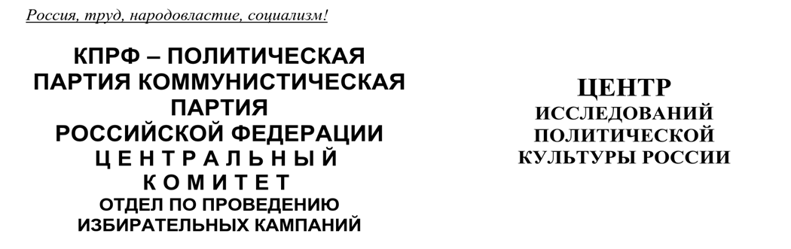
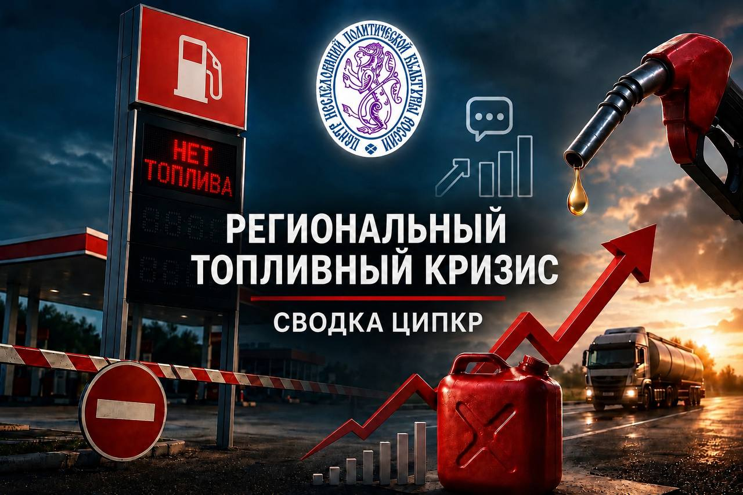
Топливный кризис в России:
Обзор за 31 августа – 06 сентября.
География очагов, рейтинг интенсивности проявлений в соцмедиа, реакция властей и партий
Период исследования: 31 августа – 06 сентября 2026 года.
База сравнения: неделя 24–30 августа 2026 года.
Ключевые выводы
- Объём обсуждения стабилизировался на фоновом уровне, но просмотры выросли на четверть. Сообщения снизились на 1,4% (со 118,3 до 116,6 тыс.), авторы — на 2,7% (с 54,7 до 53,2 тыс.), охват остался на уровне 1 млрд, а просмотры выросли на 24,8% (со 152,3 до 190,1 млн) — внимание аудитории концентрируется на отдельных резонансных постах при снижении общей генерации контента. Внутри недельный пик впервые за период наблюдений пришёлся на пятницу (22,8 тыс.).
- Новый лидер — Архангельская область (138,8, +29%): эпицентр обсуждения окончательно сместился на Северо-Запад и Урал. Севастополь (130,6, +28%) и Пермский край (106,0, +26%) укрепились в тройке, Калужская (+58%, до 103,2) и Свердловская (+63%, до 88,6) области вошли в топ-5. Индекс прежнего лидера — Якутии — обвалился на 69% (до 50,4). Рекордные скачки недели: Орловская область +609% (с 81-го на 7-е место) и Вологодская +151% (с 27-го на 6-е).
- Инцидент недели — атака БПЛА по нефтебазе в Сочи (4 455 сообщений) — самый резонансный единичный сюжет за весь период наблюдений. «Военный фактор» дополняют атака на НПЗ в Рязани (593) и остановка переработки на НПЗ в Киришах (125). Потребительский блок фиксирует эскалацию напряжения в очередях: женщина с пистолетом на АЗС в Екатеринбурге (357), смерть жителя станицы Преображенской в очереди за бензином (102), пожар из-за спрятанных канистр в Пензе (262).
- Риторика властей: признание системного сбоя и апелляции к федеральному центру. Самое цитируемое заявление — губернатор Краснодарского края В. Кондратьев о случаях «создания искусственного дефицита» (755). Глава Крыма С. Аксёнов даёт конкретные обещания (цена не выше 100 руб./литр, двухэтапная выдача суточного объёма — 526 и 283 сообщения), Свердловская и Челябинская области обращаются к правительству РФ за корректировкой поставок, а Калужская отменяет ограничения «чёт/нечет».
- Партийный сегмент сжался вдвое (−54%): все пять партий снизили упоминаемость. «Единая Россия» — 1 285 (−48,3%), КПРФ — 822 (−61,3%), ЛДПР — 387 (−63,6%), СРЗП — 205 (−18,3%), «Новые Люди» — 49 (−53,3%). Соотношение КПРФ к «Единой России» снизилось до 64,0% (с рекордных 85,4%), при этом упоминания правящей партии носят почти полностью негативный или иронический характер.
- КПРФ конвертирует бытовое недовольство в политический капитал. Встречи депутатов с избирателями в Усольском районе, Екатеринбурге, Томске, Ростове-на-Дону и Пензенской области, продвижение «Программы Победы» с требованиями национализации НПЗ и государственного регулирования цен укрепляют имидж «народной оппозиции» и реального борца за интересы граждан.
1. Рейтинг интенсивности проявлений в соцмедиа
Неделя 31 августа – 06 сентября зафиксировала стабилизацию объёма обсуждения на фоновом уровне при качественном изменении его структуры. Количество сообщений сократилось незначительно — на 1,4% (со 118,3 до 116,6 тыс.), число авторов — на 2,7% (с 54,7 до 53,2 тыс.), потенциальный охват остался на уровне 1 млрд. При этом просмотры выросли сразу на 24,8% (со 152,3 до 190,1 млн) — редкое для нисходящей фазы расхождение метрик: при снижении общей генерации контента внимание аудитории концентрируется на отдельных резонансных публикациях. Основной вклад в рост просмотров, судя по инцидентной повестке, внесла атака БПЛА по нефтебазе в Сочи — крупнейший единичный сюжет за весь период наблюдений.
Показатель | 24–30 августа | 31 августа –  06 сентября | Δ за неделю
Сообщения | 118,3 тыс. | 116,6 тыс. | −1,4%
Авторы | 54,7 тыс. | 53,2 тыс. | −2,7%
Потенциальный охват | 1 млрд | 1 млрд | 0%
Просмотры | 152,3 млн | 190,1 млн | +24,8%
Данные: система мониторинга Крибрум, социальные сети.
Внутри недельная динамика была разнонаправленной и впервые за период наблюдений дала пик в конце рабочей недели: после стабильных значений понедельника–вторника (16,5–16,0 тыс.) активность росла со среды и достигла максимума в пятницу (22,8 тыс.), после чего обвалилась в выходные до минимальных 11–12 тыс. Смещение пика на пятницу указывает на значимые инфоповоды четверга–пятницы.
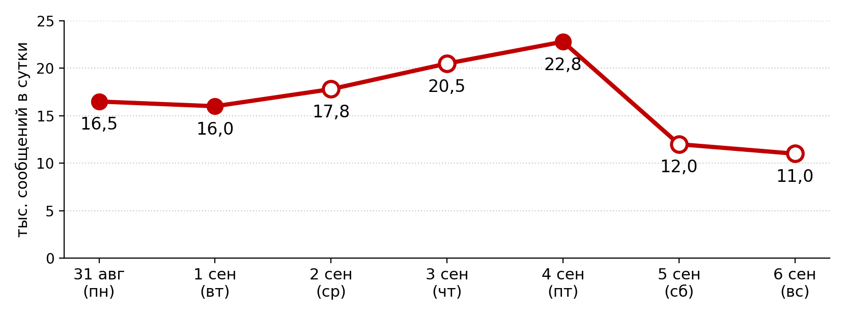
График 1. Суточная динамика сообщений за 31 августа – 6 сентября 2026 года (тыс. сообщений в сутки). Закрашенными маркерами отмечены значения, приведённые в справке системы «Крибрум» (понедельник, вторник, пятница); полыми — расчётные оценки за среду, четверг, субботу и воскресенье, восстановленные по недельному итогу (116,6 тыс.) и описанному в справке профилю. Как точные суточные значения последние использовать не следует.
Таким образом, общие показатели подтверждают сохранение фонового режима обсуждения без устойчивого перелома нисходящего тренда: объём темы четвёртую неделю колеблется в коридоре 116–127 тыс. сообщений. Однако рост просмотров при стагнации остальных метрик — сигнал о том, что резонансный потенциал темы не исчерпан: отдельные инциденты способны собирать многомиллионную аудиторию.
2. География очагов
Смена лидера — Архангельская область (138,8). Регион возглавил рейтинг после 4-х недель непрерывного роста (73,9 → 92,1 → 107,7 → 138,8) — единственный субъект с устойчивой восходящей траекторией за весь период наблюдений, — прибавив за неделю ещё 29% при 1 287 упоминаниях. В отличие от разовых всплесков других регионов архангельский сюжет носит затяжной характер: резонанс продолжают формировать многочасовые очереди на заправках.
Севастополь и Пермский край укрепились в тройке. Севастополь (130,6, +28%) держится в топ-3 четвёртую неделю подряд и после трёх недель снижения вернулся к росту. Пермский край (106,0, +26%; 2 451 упоминание) растёт третью неделю: к признаниям властей о дефиците 92-го и 95-го бензина добавились очереди после остановки НПЗ (223 сообщения). Калужская область (+58%, до 103,2) поднялась на 4-е место на фоне отмены ограничений «чёт/нечет», Свердловская (+63%, до 88,6) вошла в топ-5 при максимальном по стране числе упоминаний (3 463).
Обвал прежнего лидера. Саха (Якутия), возглавлявшая рейтинг неделей ранее, потеряла 69% индекса (161,5 → 50,4) и опустилась на 9-е место — третья подряд смена лидера по одной и той же траектории быстрого выгорания (Тамбовская область, лидер двухнедельной давности, продолжила падение: −83%, до 13,0, 73-е место). Также ушли вниз недавние регионы роста: Магаданская область (−73%), Пензенская (−47%), Рязанская (−44%), Кемеровская (−43%).
Регионы кратного роста. Рекордный скачок недели — Орловская область: +609% (с 9,9 до 70,2), подъём с 81-го сразу на 7-е место, самый резкий за период наблюдений. Вологодская область выросла на 151% (с 31,1 до 77,9, с 27-го на 6-е место) на фоне признания губернатора Г. Филимонова об увеличении очередей. Заметно прибавили также Тюменская (+132%), Волгоградская (+76%), Краснодарский край (+68%, во многом за счёт атаки на нефтебазу в Сочи), Крым (+61%) и Челябинская область (+59%).
Объём против интенсивности. По абсолютному числу упоминаний лидируют Свердловская область (3 463, +63%) и Краснодарский край (2 571, +68%) — при этом Свердловская область стала редким случаем совпадения максимального объёма и высокой интенсивности (5-е место по индексу). Москва (2 020, −2,8%; индекс 16,7) продолжает терять долю в обсуждении: фокус смещается из столицы в промышленные регионы Урала и Северо-Запада.
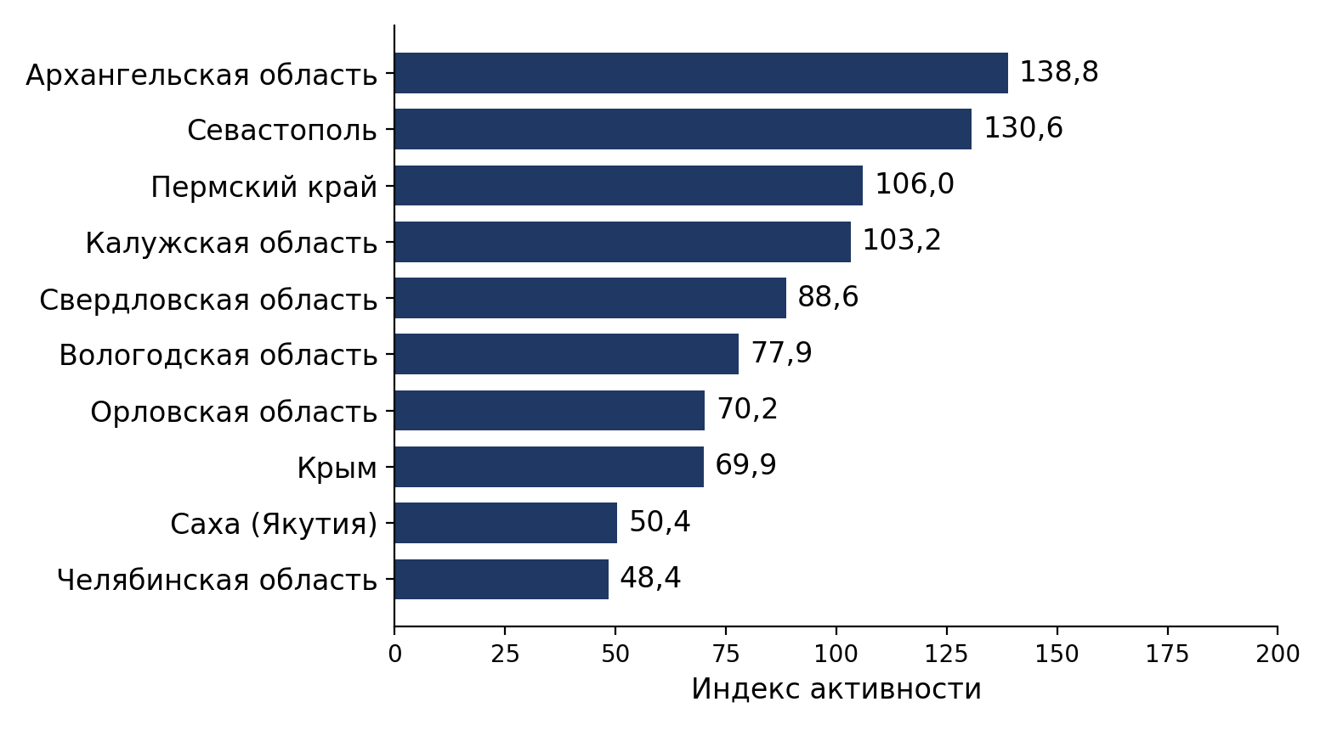
График 2. Топ-10 регионов по Индексу активности за 31 августа – 06 сентября 2026 года.
2.1. Полный рейтинг регионов (все 89 субъектов РФ)
Ниже приведён полный рейтинг субъектов РФ по Индексу активности за неделю 31 августа – 6 сентября 2026 года: число упоминаний, индекс и его динамика к неделе 24–30 августа. В текущем выпуске исключённых по методике «Крибрум» регионов нет: Чукотский АО, выводившийся за рейтинг неделей ранее, занял 30-е место, Ненецкий АО — 42-е.
№ | Регион | Упоминаний | Индекс | Δ индекса за неделю
1 | Архангельская область | 1 287 | 138,8 | +28,9%
2 | Севастополь | 672 | 130,6 | +28,0%
3 | Пермский край | 2 451 | 106,0 | +25,6%
4 | Калужская область | 1 019 | 103,2 | +57,6%
5 | Свердловская область | 3 463 | 88,6 | +62,6%
6 | Вологодская область | 811 | 77,9 | +150,5%
7 | Орловская область | 453 | 70,2 | +609,1%
8 | Крым | 1 235 | 69,9 | +61,4%
9 | Саха (Якутия) | 464 | 50,4 | −68,8%
10 | Челябинская область | 1 522 | 48,4 | +58,7%
11 | Краснодарский край | 2 571 | 47,9 | +68,1%
12 | Нижегородская область | 1 360 | 47,9 | −3,6%
13 | Карелия | 213 | 43,8 | −38,0%
14 | Ярославская область | 464 | 42,1 | +44,7%
15 | ЯНАО | 199 | 42,1 | +65,7%
16 | Запорожская область | 328 | 42,0 | +21,0%
17 | Тыва | 121 | 38,9 | +101,6%
18 | ДНР | 754 | 38,5 | +4,1%
19 | Кировская область | 381 | 36,3 | +143,6%
20 | Костромская область | 190 | 36,0 | +140,0%
21 | Мурманская область | 204 | 33,6 | −15,4%
22 | Камчатский край | 85 | 31,9 | +8,9%
23 | ЛНР | 410 | 31,8 | −19,9%
24 | Томская область | 308 | 31,8 | −3,0%
25 | Волгоградская область | 722 | 31,7 | +76,1%
26 | Херсонская область | 287 | 31,1 | +27,5%
27 | Коми | 208 | 31,1 | +15,6%
28 | Алтай | 60 | 30,9 | −41,7%
29 | Рязанская область | 299 | 29,8 | −44,4%
30 | Чукотский АО | 13 | 29,5 | −55,1%
31 | Удмуртия | 378 | 28,4 | −0,7%
32 | Мордовия | 201 | 28,3 | +141,9%
33 | Сахалинская область | 119 | 28,0 | −28,8%
34 | ХМАО-Югра | 434 | 27,2 | +48,6%
35 | Самарская область | 771 | 26,6 | +0,0%
36 | Еврейская АО | 36 | 26,5 | +6,0%
37 | Пензенская область | 303 | 26,4 | −47,5%
38 | Санкт-Петербург | 1 342 | 26,0 | +8,3%
39 | Воронежская область | 547 | 26,0 | −39,3%
40 | Тюменская область | 882 | 24,8 | +131,8%
41 | Татарстан | 910 | 24,7 | +22,9%
42 | Ненецкий АО | 9 | 23,6 | −39,9%
43 | Кемеровская область — Кузбасс | 551 | 23,3 | −42,8%
44 | Новосибирская область | 592 | 23,0 | −26,3%
45 | Хабаровский край | 267 | 22,6 | +56,9%
46 | Марий Эл | 139 | 22,4 | +37,4%
47 | Псковская область | 115 | 21,2 | +30,9%
48 | Астраханская область | 184 | 21,0 | −46,0%
49 | Башкортостан | 788 | 21,0 | +57,9%
50 | Бурятия | 179 | 19,9 | +93,2%
51 | Брянская область | 205 | 19,3 | −3,5%
52 | Смоленская область | 150 | 18,6 | +4,5%
53 | Оренбургская область | 314 | 18,5 | −21,6%
54 | Красноярский край | 477 | 18,2 | −19,1%
55 | Новгородская область | 91 | 17,1 | −3,4%
56 | Хакасия | 82 | 16,8 | −49,2%
57 | Москва | 2 020 | 16,7 | −2,9%
58 | Белгородская область | 230 | 16,5 | −24,7%
59 | Тверская область | 181 | 16,2 | −7,4%
60 | Курганская область | 113 | 16,1 | +3,9%
61 | Владимирская область | 194 | 15,9 | −7,0%
62 | Ростовская область | 581 | 15,1 | −38,1%
63 | Тульская область | 205 | 15,0 | +10,3%
64 | Ульяновская область | 162 | 14,9 | +10,4%
65 | Курская область | 146 | 14,8 | −44,6%
66 | Калининградская область | 141 | 14,8 | −17,8%
67 | Омская область | 241 | 14,3 | +33,6%
68 | Липецкая область | 148 | 14,3 | −21,4%
69 | Ставропольский край | 372 | 14,0 | +7,7%
70 | Магаданская область | 17 | 13,7 | −73,1%
71 | Ленинградская область | 249 | 13,3 | −7,6%
72 | Московская область | 1 034 | 13,1 | +15,9%
73 | Тамбовская область | 116 | 13,0 | −82,6%
74 | Алтайский край | 253 | 12,9 | −22,3%
75 | Калмыкия | 28 | 11,5 | −3,4%
76 | Чувашская Республика — Чувашия | 123 | 11,4 | −29,6%
77 | Саратовская область | 250 | 11,3 | +5,6%
78 | Иркутская область | 215 | 9,9 | −35,7%
79 | Ивановская область | 80 | 9,5 | −46,3%
80 | Адыгея | 42 | 9,1 | +133,3%
81 | Северная Осетия — Алания | 51 | 8,1 | −60,7%
82 | Забайкальский край | 67 | 7,3 | −24,7%
83 | Амурская область | 42 | 6,0 | −54,5%
84 | Приморский край | 97 | 5,8 | −55,7%
85 | Дагестан | 168 | 5,7 | −36,0%
86 | Кабардино-Балкария | 36 | 4,3 | −2,3%
87 | Ингушетия | 15 | 3,1 | −26,2%
88 | Карачаево-Черкесия | 12 | 2,8 | −12,5%
89 | Чечня | 12 | 0,8 | −68,0%
Индекс — нормированная активность по теме на 100 тыс. населения региона. Δ — изменение индекса к неделе 24–30 августа 2026 года. Данные: система мониторинга Крибрум.
3. Реакция местных властей
Риторика губернаторского корпуса на неделе 31 августа – 6 сентября сделала следующий шаг: от административных мер — к признанию системного характера сбоя и апелляциям к федеральному центру. Самым цитируемым стало заявление губернатора Краснодарского края В. Кондратьева о фиксируемых случаях «создания искусственного дефицита» (755 сообщений) — первое в топе цитируемости прямое обвинение участников рынка в манипулировании поставками. Губернатор Свердловской области Д. Паслер констатирует, что «баланс на рынке нефтепродуктов нарушен» (247), а Челябинская область официально обратилась в правительство РФ за увеличением лимитов поставок (168) — региональное руководство публично признаёт, что собственных инструментов урегулирования недостаточно.
Вторая линия — конкретные обещания и нормирование: глава Крыма С. Аксёнов, единственный представитель власти с двумя заявлениями в топ-10, обещает увеличение поставок с фиксацией цены не выше 100 рублей за литр (526) и вводит двухэтапную выдачу суточного объёма топлива (283). На этом фоне Калужская область демонстрирует обратное движение — губернатор В. Шапша объявил об отмене ограничений «чёт/нечет» (148), при том, что регион занимает 4-е место рейтинга интенсивности. Линия признания ухудшения представлена широко: Г. Филимонов (Вологодская область, 150), врио главы Удмуртии О. Абрамова (122), А. Моор (Тюменская область, 99), А. Травников (Новосибирская область, 125).
№ | Представитель | Тема / цитата | Сообщений
1 | Губернатор Краснодарского края В. Кондратьев | «Фиксируем случаи создания искусственного дефицита» | 755
2 | Глава Республики Крым С. Аксёнов | С завтрашнего дня бензин поступит в большем объёме, а цена на АЗС по всей Республике Крым не превысит 100 рублей за литр | 526
3 | Глава Республики Крым С. Аксёнов | «Суточный объём топлива будет выдаваться на заправках в два этапа» | 283
4 | Губернатор Свердловской области Д. Паслер | «Баланс на рынке нефтепродуктов нарушен, и для нашего региона необходимо скорректировать объёмы поставки» | 247
5 | Губернатор Челябинской области А. Текслер | «Регион обратился в правительство РФ за увеличением лимитов поставок» | 168
6 | Губернатор Вологодской области Г. Филимонов | «В последние дни очередей на заправках региона стало больше» | 150
7 | Губернатор Калужской области В. Шапша | «Отменяем принятые областным оперативным штабом ограничения „чёт/нечет“» | 148
8 | Губернатор Новосибирской области А. Травников | «Сложности сохраняются только с обеспечением бензином населения» | 125
9 | Врио главы Удмуртии О. Абрамова | «Ситуация с топливом в районах Удмуртии становится всё напряжённее» | 122
10 | Губернатор Тюменской области А. Моор | «В последние дни на АЗС региона наблюдаются перебои с поставками моторного топлива. Как результат — большие очереди» | 99
Топ-10 цитируемых представителей региональных властей по числу сообщений.
Вывод: регионы-лидеры рейтинга — Архангельская область и Севастополь — вновь не дали ни одного заявления из топ-10 цитируемости: информационную повестку самых напряжённых территорий продолжают формировать сами жители, а не власти. Новой чертой недели стало публичное перекладывание ответственности по вертикали — обвинения в адрес участников рынка (Краснодарский край) и обращения за помощью к правительству РФ (Свердловская, Челябинская области): кризис всё отчётливее позиционируется региональными властями как федеральная проблема.
3.1. Топ-10 инцидентов недели
Инцидентная повестка недели дала крупнейший единичный сюжет за весь период наблюдений — атаку БПЛА по нефтебазе в Сочи (4 455 сообщений, почти вдвое выше прежнего максимума). Военный фактор дополняют атака на НПЗ в Рязани (593) и остановка переработки нефти на НПЗ в Киришах после атаки дронов (125). Качественно новым явлением стала эскалация социального напряжения непосредственно в очередях: женщина с пистолетом, «разруливавшая» очередь на АЗС в Екатеринбурге (357), смерть жителя станицы Преображенской в очереди за бензином (102), пожар из-за попытки залить топливо в спрятанные канистры в Пензе (262), повторное задержание общественницы в Волгограде (269). Очереди перестают быть просто бытовым неудобством и становятся источником чрезвычайных происшествий — обращение «ЛизаАлерт» с просьбой о заправке поисковых экипажей без очереди (327) фиксирует влияние кризиса уже и на экстренные службы.
№ | Инцидент | Сообщений
1 | Атака БПЛА по нефтебазе в г. Сочи | 4 455
2 | Атака БПЛА по НПЗ в г. Рязань | 593
3 | Женщину с пистолетом заметили на АЗС: по словам очевидцев, так она «разруливала» очередь на заправке в Екатеринбурге | 357
4 | В Свердловской области «ЛизаАлерт» просит разрешить заправляться без очереди | 327
5 | В Волгоградской области на фоне повышенного спроса снова выросли очереди на автозаправках | 274
6 | В Волгограде снова задержали общественницу Наталью Кузьмину | 269
7 | Попытка залить бензин в спрятанные канистры обернулась пожаром на АЗС в Пензе | 262
8 | В Перми образовались очереди за бензином после остановки НПЗ | 223
9 | НПЗ в Киришах остановил переработку нефти после атаки дронов | 125
10 | Житель станицы Преображенской умер в очереди за бензином | 102
По числу сообщений. Данные: система мониторинга Крибрум.
4. Реакция парламентских партий
Партийный сегмент обсуждения сжался вдвое: суммарный объём упоминаний пяти парламентских партий сократился с 6 025 до 2 748 (−54,4%) при практически неизменном объёме темы в целом (−1,4%). Снизились все пять партий — впервые за период наблюдений. Наименьшие потери у СРЗП (−18,3%), наибольшие — у ЛДПР (−63,6%) и КПРФ (−61,3%). Соотношение КПРФ к «Единой России» снизилось до 64,0% (с рекордных 85,4% неделей ранее), однако качественная структура упоминаний правящей партии остаётся для неё крайне неблагоприятной.
Партия | Упоминаний | Неделей ранее | Δ за неделю
«Единая Россия» | 1 285 | 2 484 | −48,3%
КПРФ | 822 | 2 122 | −61,3%
ЛДПР | 387 | 1 063 | −63,6%
«Справедливая Россия — За правду» | 205 | 251 | −18,3%
«Новые Люди» | 49 | 105 | −53,3%
По числу сообщений. Данные: система мониторинга Крибрум.
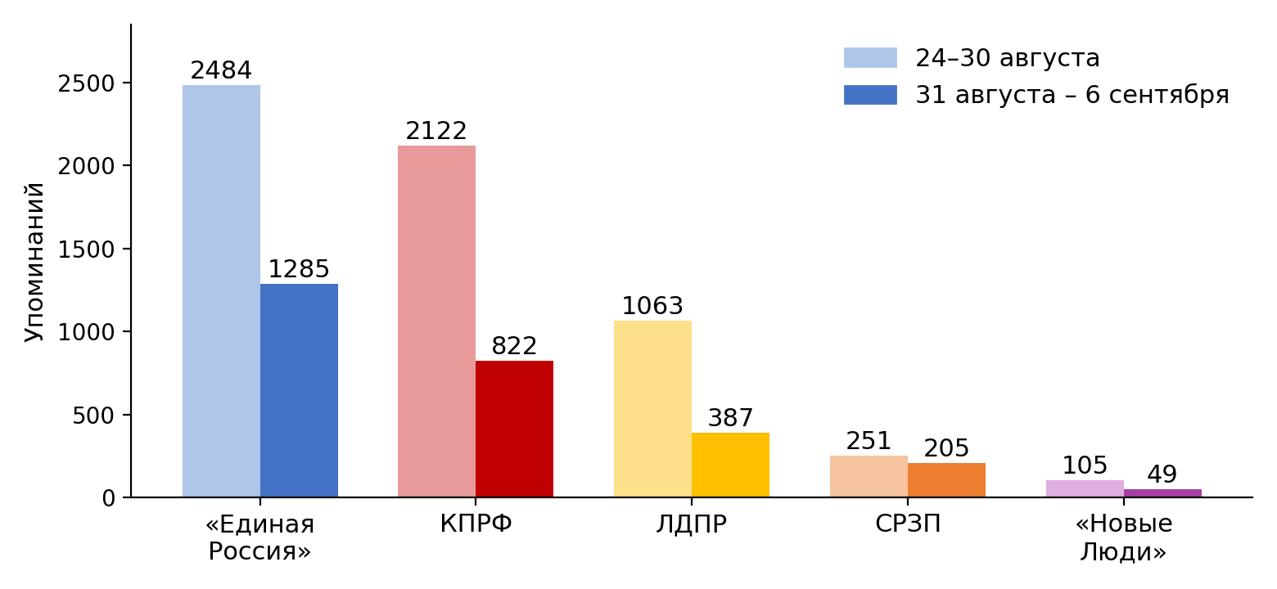
График 3. Упоминания парламентских партий в контексте топливного кризиса: 24–30 августа и 31 августа – 6 сентября 2026 года.
«Единая Россия» — лидерство по объёму при почти полностью негативном фоне. 1 285 упоминаний (−48,3%). Практически весь массив носит негативный или иронический характер: обвинения в неспособности защитить НПЗ от атак БПЛА (Рязань, Пермь, Салават), в искусственном создании дефицита перед выборами (очереди в Новосибирске, Екатеринбурге, Вологде, Пермском крае) и в попытках переложить вину на граждан через риторику «паникёров» и «сезонного спроса». Заявления вице-премьера А. Новака о скорой стабилизации практически не встречают доверия — они тонут в потоке фотографий пустых АЗС и едких комментариев о баннере «Сила в единстве» на фоне колонн машин; отдельный резонанс сохраняют сюжеты о простаивающих танкерах с импортным бензином как символе неэффективности управления.
КПРФ — второе место и конвертация недовольства в политический капитал. 822 упоминания (−61,3%). Партия сохраняет насыщенную региональную повестку: встречи депутатов с избирателями в Усольском районе (Иркутская область), Екатеринбурге, Томске, Ростове-на-Дону и Пензенской области, активное продвижение «Программы Победы» с требованиями национализации НПЗ и государственного регулирования цен. КПРФ удаётся переводить бытовое недовольство дефицитом бензина в политическую плоскость, укрепляя имидж «народной оппозиции» и реального борца за интересы граждан.
ЛДПР — рост заметности внутри недели за счёт одной инициативы. 387 упоминаний (−63,6%). Основной вклад дала резонансная инициатива депутата К. Панеша о заправке участников СВО без очереди, растиражированная десятками телеграм-каналов и пабликов, что создало впечатление высокой активности. Остальные упоминания носят справочный или популистский характер.
СРЗП — минимальные потери при декларативном присутствии. 205 упоминаний (−18,3%) — наименьшее снижение недели, объясняемое низкой базой. Основной массив — заявления С. Миронова о налоговом манёвре и централизованном распределении топлива; новых инициатив, региональных акций или содержательных комментариев не зафиксировано.
«Новые Люди» — резонанс со знаком минус. 49 упоминаний (−53,3%). Самым тиражируемым поводом стало вызвавшее возмущение заявление кандидата партии против квотирования мест для ветеранов СВО. Содержательные инициативы — предложение С. Авксентьевой о сети малых НПЗ и передвижных АЗС, позиция В. Даванкова о снижении налогов и акцизов — получили заметно меньший охват.
Общие выводы
Неделя 31 августа – 06 сентября показала стабилизацию объёма обсуждения топливного кризиса на фоновом уровне (116,6 тыс. сообщений, −1,4%) при качественном изменении структуры внимания: просмотры выросли на 24,8% на фоне снижения генерации контента, а внутри недельный пик впервые пришёлся на пятницу. Резонансный потенциал темы не исчерпан — единичный инцидент (атака по нефтебазе в Сочи, 4 455 сообщений) собрал рекордную за весь период наблюдений аудиторию.
География очагов окончательно закрепилась за Северо-Западом и Уралом: Архангельская область возглавила рейтинг после четырёх недель непрерывного роста — единственный регион с устойчивой восходящей траекторией, — Севастополь четвёртую неделю удерживается в топ-3, Пермский край, Калужская и Свердловская области замыкают топ-5. Рейтинг при этом остаётся крайне турбулентным: Орловская область совершила рекордный скачок с 81-го на 7-е место (+609%), а прежние лидеры выгорают за одну-две недели (Якутия −69%, Тамбовская область −83% за две недели). Содержательно новой чертой стало изменение риторики властей — от административных мер к признанию системного сбоя, обвинениям участников рынка в искусственном дефиците и публичным обращениям за помощью к правительству РФ, — а также перерастание очередей из бытового неудобства в источник чрезвычайных происшествий.
Политический контур недели противоречив: партийный сегмент сжался вдвое (−54%), соотношение КПРФ к «Единой России» снизилось до 64% с рекордных 85%, однако структурное преимущество оппозиции сохраняется — упоминания правящей партии почти полностью негативны или «критически ироничны», а её официальные заверения не встречают доверия. КПРФ, удерживая второе место, продолжает конвертировать бытовое недовольство в политический капитал через региональную сеть встреч и программные требования национализации НПЗ и госрегулирования цен. В финальную неделю перед выборами наращивание собственной «топливной повестки» остаётся для партии окном возможностей.
Подготовили:
И.М. Куприянова, заведующая Отделом ЦК КПРФ
А.М. Михальчук, зам. зав. Отдела ЦК КПРФ
Ответственный за выпуск:
С.П. Обухов, секретарь ЦК КПРФ

